TIN HỌC 7
Tuần 4: Từ 27/9 – 2/10
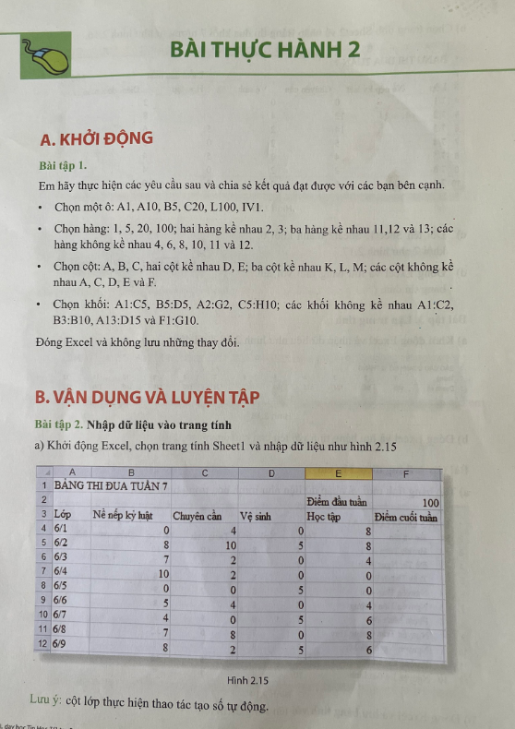

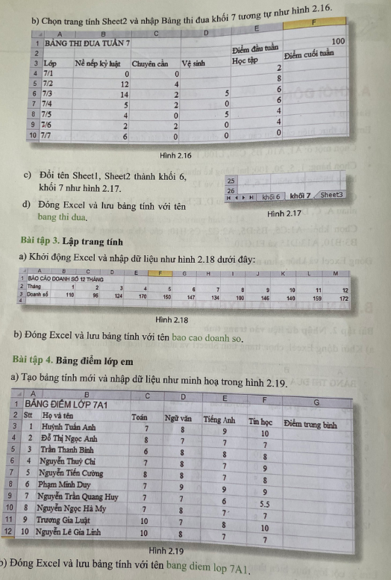TIN

